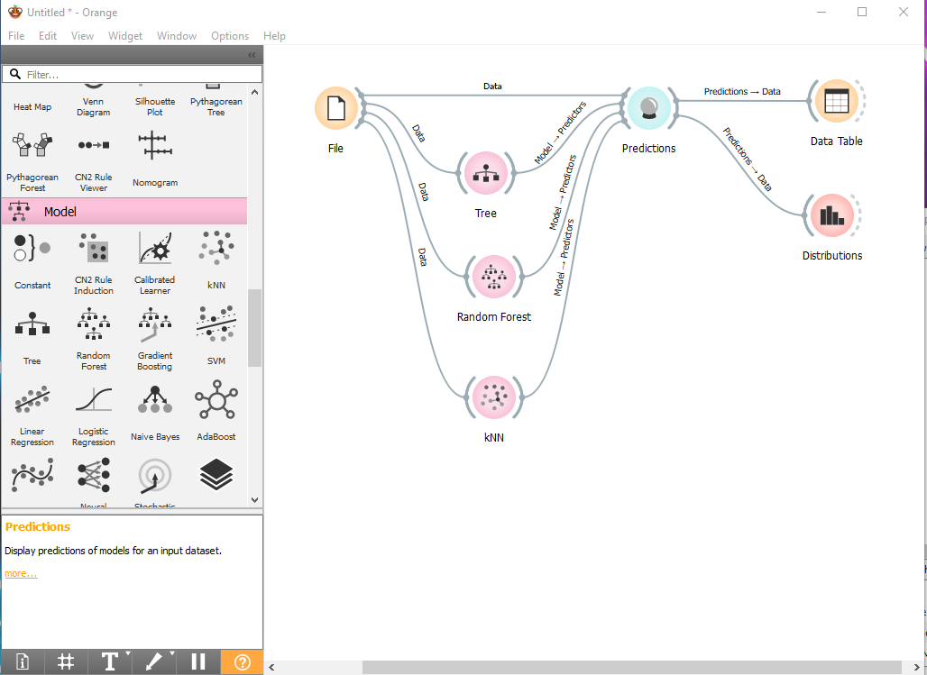
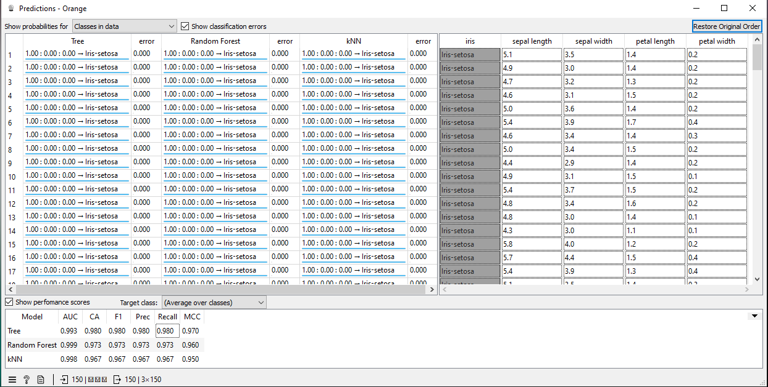
- Спрямо показателя AUC (Area Under the Curve) с най-добро разграничение между класовете от модела е Random Forest, защото има най-голяма стойност от 0,999.
-Спрямо показателя CA (Classification Accuracy) с най-добро измерване на процента на правилно класифицираните инстанции от общия брой инстанции в данните за тестване е моделът Tree, защото има най-голяма стойност от 0,980.
- Спрямо показателя F1 Score с най-балансирана мярка за точността на модела е Tree, защото има най-голяма стойност от 0,980.
- Спрямо показателя Prec (Precision) с най-добра способност за идентифициране на правилно положителните инстанции от всички инстанции, които са предсказани като положителни, е моделът Tree, защото има най-голяма стойност от 0,980.
- Спрямо показателя Recall (Sensitivity) с най-добра способност да се открият всички положителни инстанции в данните е моделът Tree, защото има най-голяма стойност от 0,980.

ЗАДАЧА 2

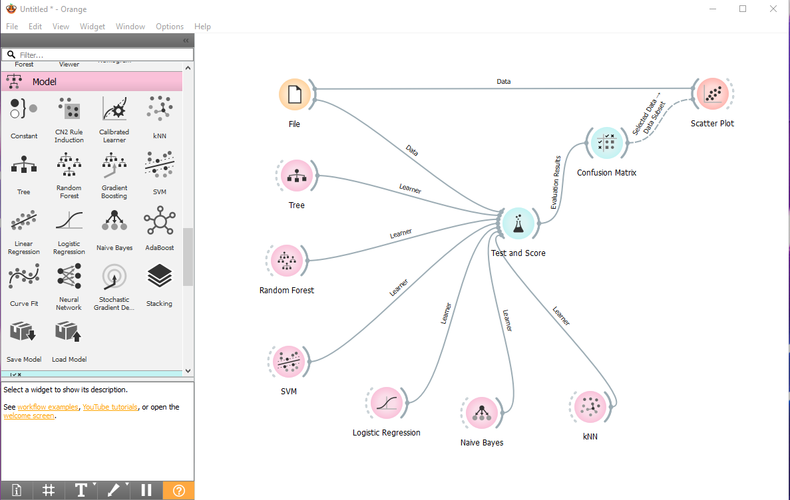
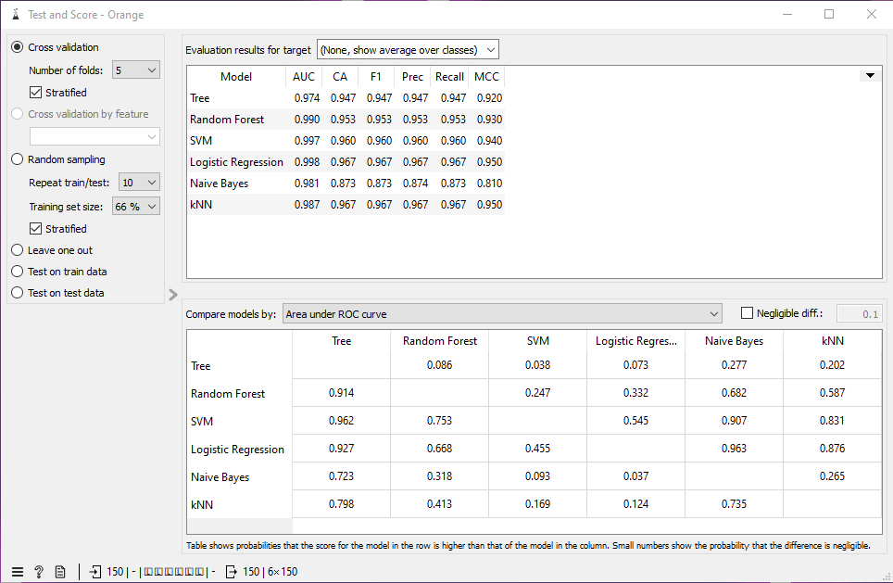
- Моделът, който се представя най-добре, е Logistic Regression, защото има най-високи стойности на всички показатели (0.998 за AUC и 0.967 за останалите).
- Моделът, който се представя най-зле, е Naive Bayes, защото има най-ниски стойности на всички показатели (0.981 за AUC и 0.873 или 0.874 за останалите).
- Останалите модели имат близки стойности на показателите (близки са до 1).

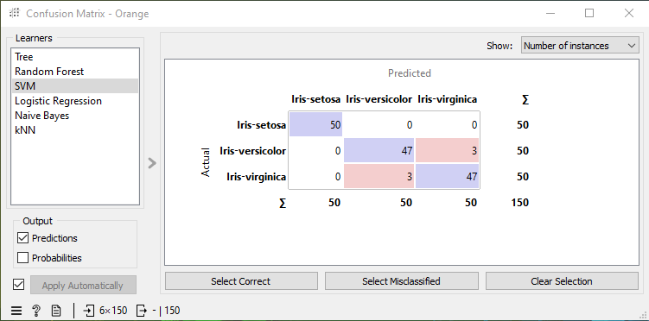
- По модела SVM броят на реалните и предсказаните стойности е еднакъв и е 50.
- За ред 1 Iris-setosa са предсказани правилно 50 стойности и нямаме грешки.
- За ред 2 Iris-versicolor са предсказани правилно 47 стойности и имаме грешно предсказани 3 стойности като Iris-virginica.
- За ред 3 Iris-virginica са предсказани правилно 47 стойности и имаме грешно предсказани 3 стойности като Iris-versicolor.

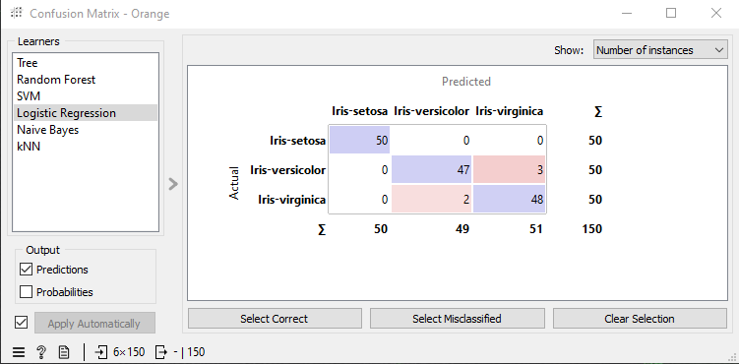
- По модела Logistic Regression броят на реалните и предсказаните стойности е различен за всяко, но общо е равен на 150.
- За реално предсказаните стойности (Iris-setosa = 50 Iris-versicolor = 49 Iris-virginica = 51)
- За ред 1 Iris-setosa са предсказани правилно 50 стойности и нямаме грешки.
- За ред 2 Iris-versicolor са предсказани правилно 47 стойности и имаме грешно предсказани 3 стойности като Iris-virginica.
- За ред 3 Iris-virginica са предсказани правилно 48 стойности и имаме грешно предсказани 2 стойности като Iris-versicolor.

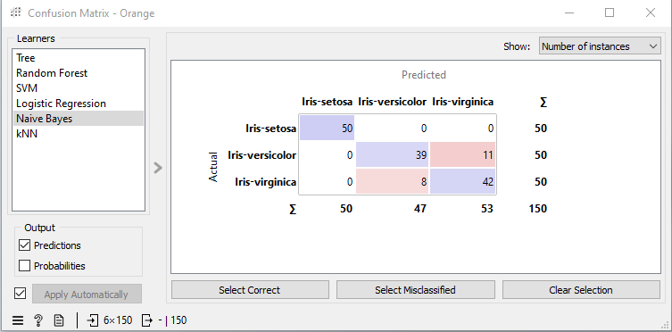
- По модела Naive Bayes броят на реалните и предсказаните стойности е различен за всяко, но общо е равен на 150.
- За реално предсказаните стойности (Iris-setosa = 50 Iris-versicolor = 47 Iris-virginica = 53)
- За ред 1 Iris-setosa са предсказани правилно 50 стойности и нямаме грешки.
- За ред 2 Iris-versicolor са предсказани правилно 39 стойности и имаме грешно предсказани 11 стойности като Iris-virginica.
- За ред 3 Iris-virginica са предсказани правилно 42 стойности и имаме грешно предсказани 8 стойности като Iris-versicolor.

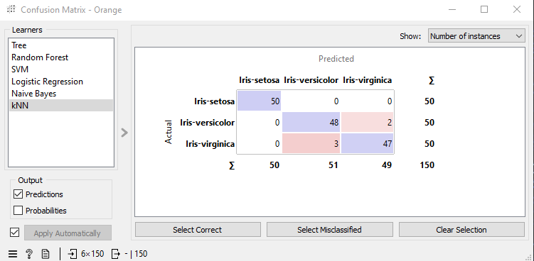
- По модела kNN броят на реалните и предсказаните стойности е различен за всяко, но общо е равен на 150.
- За реално предсказаните стойности (Iris-setosa = 50 Iris-versicolor = 51 Iris-virginica = 49)
- За ред 1 Iris-setosa са предсказани правилно 50 стойности и нямаме грешки.
- За ред 2 Iris-versicolor са предсказани правилно 48 стойности и имаме грешно предсказани 2 стойности като Iris-virginica.
- За ред 3 Iris-virginica са предсказани правилно 47 стойности и имаме грешно предсказани 3 стойности като Iris-versicolor.

ЗАДАЧА 3



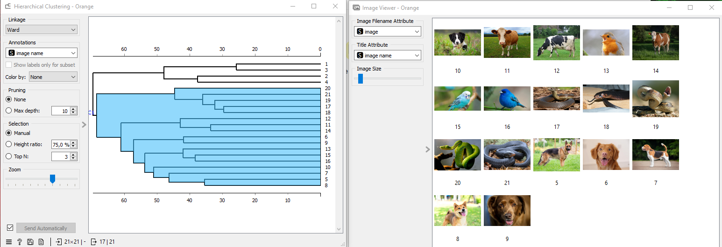
- В папката има снимки на кучета, котки, крави, змии и птици.
- В категория C1 е събрало 17 снимки и се показват всички животни без котките.

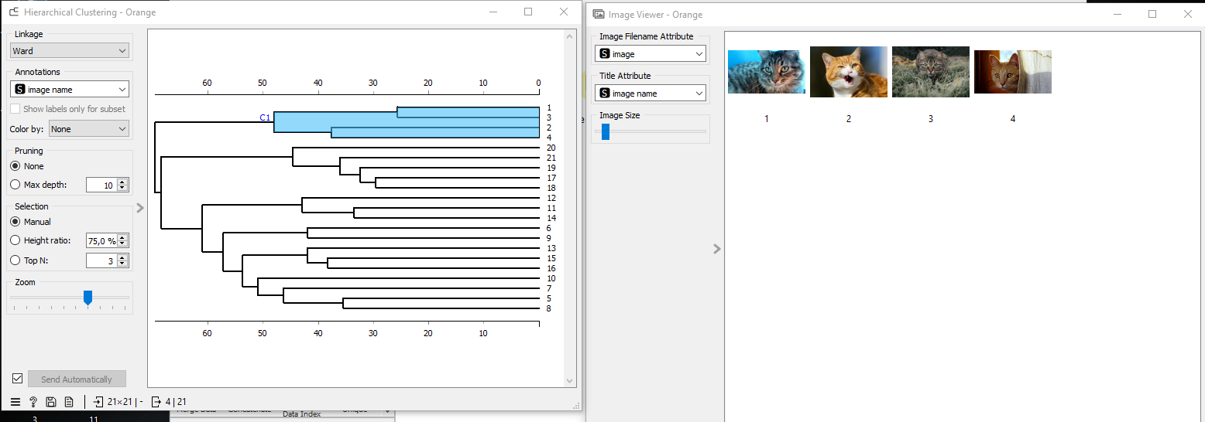
- Тук има 4 снимки само на котки и наистина в папката има снимки на 4 котки.

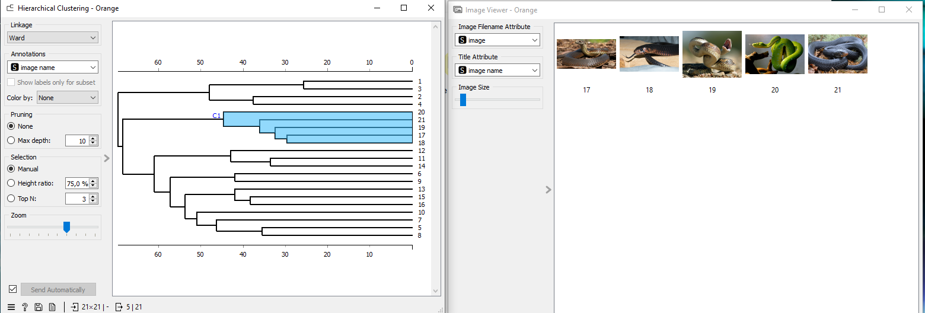
- Тук има 5 снимки само на змии и наистина в папката има снимки на 5 змии.

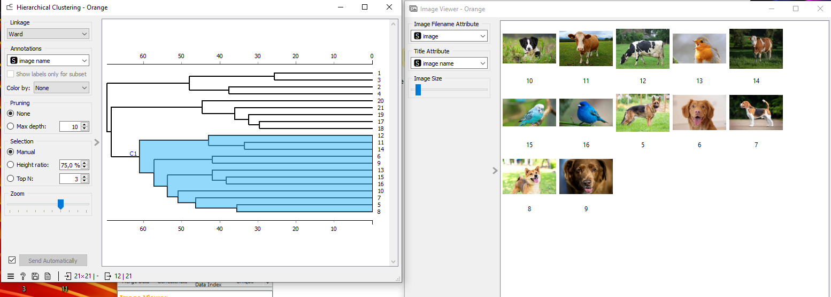
- В тази категория е събрало 12 снимки и е събрало кучетата, птиците и кравите заедно.

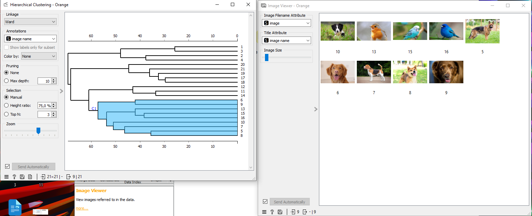
- В тази категория е събрало 9 снимки и е събрало кучетата и птиците заедно.

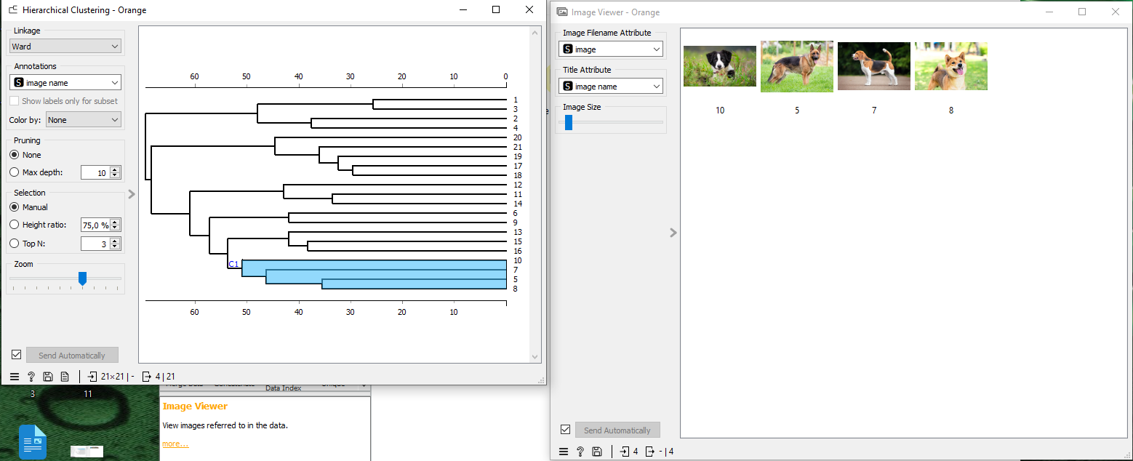
- В тази категория е събрало 4 снимки на кучета, но реално има 6 снимки на кучета, може би събира тези снимки, в които се вижда нещо зелено.

ЗАДАЧА 4


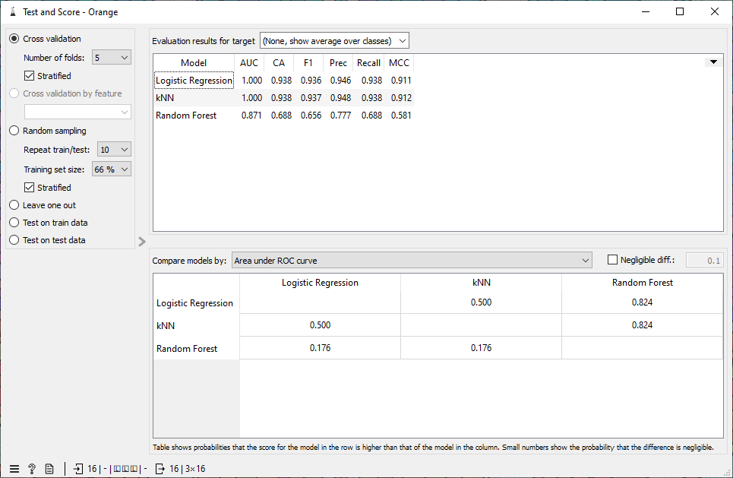
- Моделът, който се представя най-добре, е kNN, защото има най-високи стойности на всички показатели (1.000 за AUC, 0.937 > 0.936 за F1 спрямо Logistic Regression, 0.948 > 0.946 за Prec спрямо Logistic Regression).
- Моделът, който се представя най-зле, е Random Forest, защото има най-ниски стойности на всички показатели (0.871 за AUC и под 0.777 за останалите).
- Моделите Logistic Regression и kNN са близки и са добри (показателите им са близки до 1).

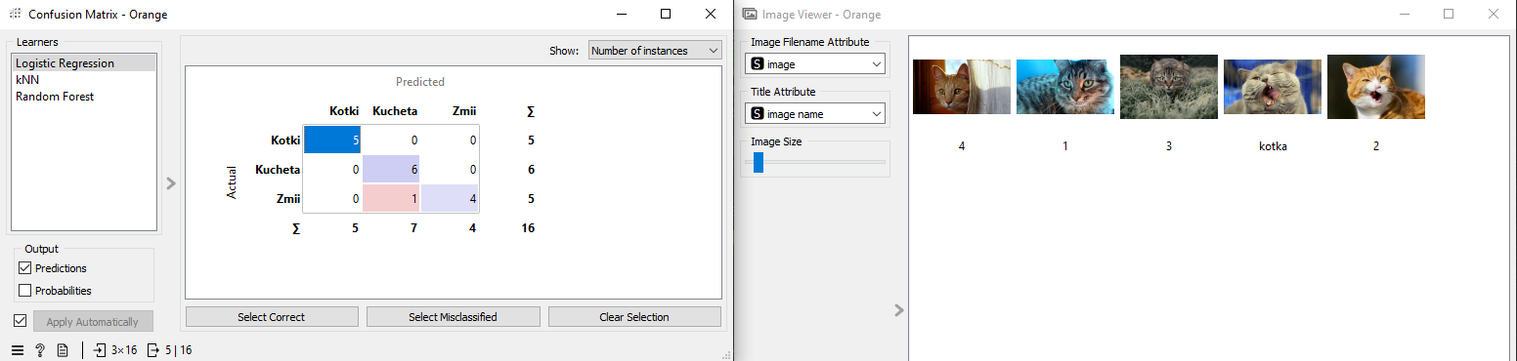
- По модела Logistic Regression броят на реалните и предсказаните стойности е различен за всяко, но общо е равен на 16.
- За реалните стойности (Kotki = 5 Kucheta = 7 Zmii = 4)
- За предсказаните стойности (Kotki = 5 Kucheta = 6 Zmii = 5)
- За ред 1 Kotki са предсказани правилно 5 стойности и нямаме грешки.
- За ред 2 Kucheta са предсказани правилно 6 стойности и нямаме грешки.
- За ред 3 Zmii са предсказани правилно 4 стойности и имаме грешно предсказанa 1 стойност като куче:
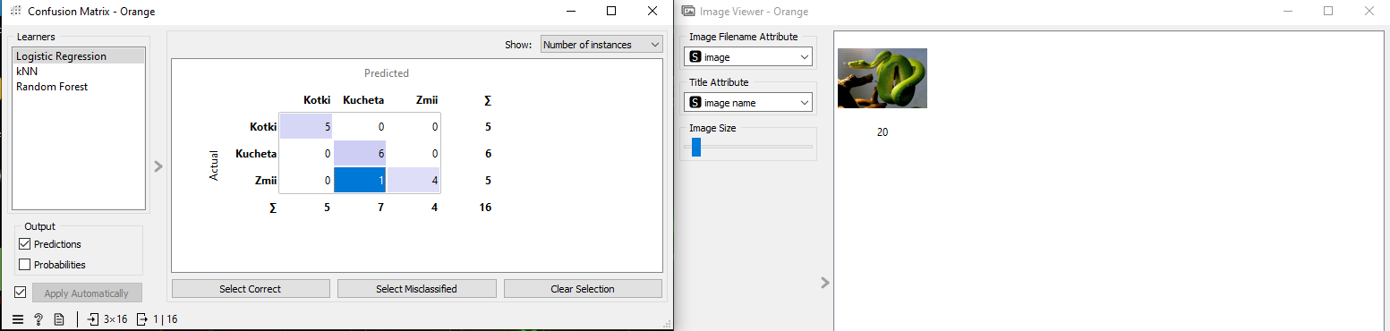
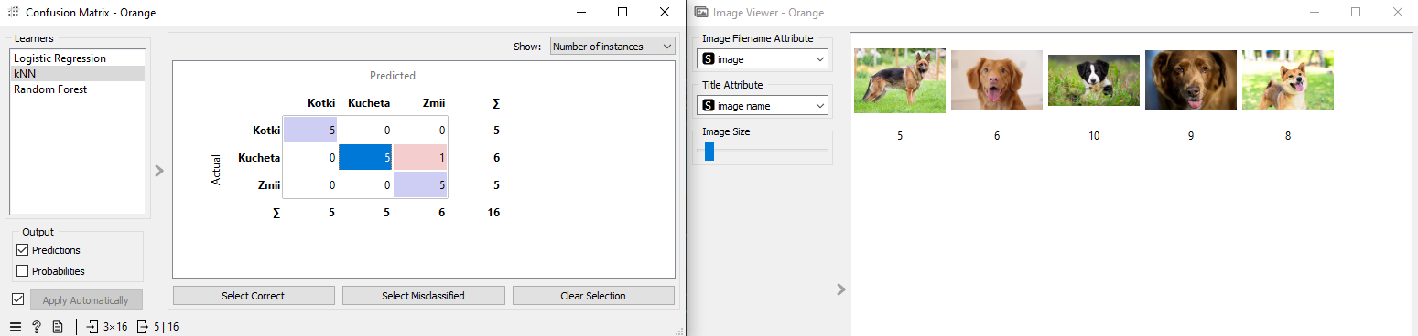
- По модела kNN броят на реалните и предсказаните стойности е различен за всяко, но общо е равен на 16.
- За реалните стойности (Kotki = 5 Kucheta = 5 Zmii = 6)
- За предсказаните стойности (Kotki = 5 Kucheta = 6 Zmii = 5)
- За ред 1 Kotki са предсказани правилно 5 стойности и нямаме грешки.
- За ред 2 Kucheta са предсказани правилно 5 стойности и имаме грешно предсказанa 1 стойност като змия:
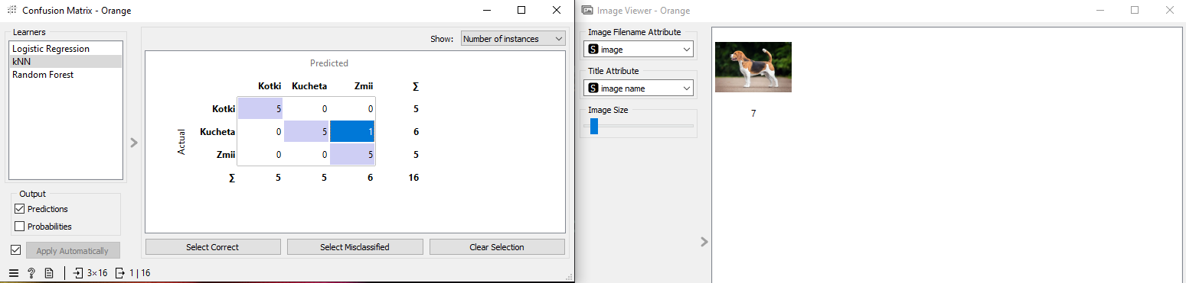
- За ред 3 Zmii са предсказани правилно 5 стойности и нямаме грешки.

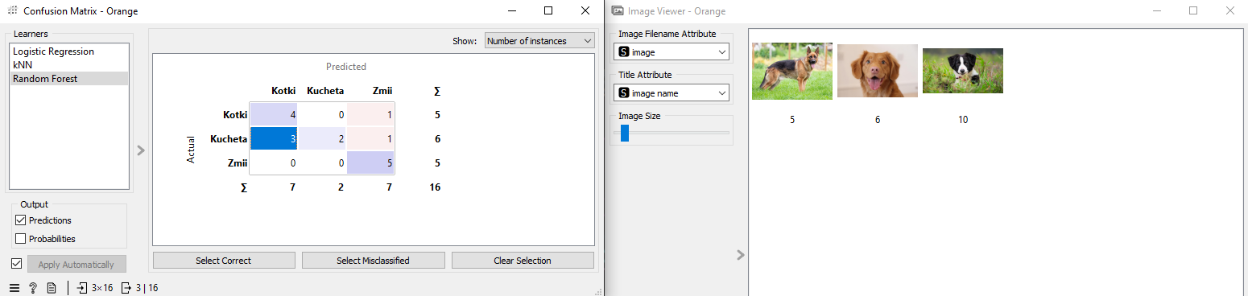
- По модела Random Forest броят на реалните и предсказаните стойности е различен за всяко, но общо е равен на 16.
- За реалните стойности (Kotki = 7 Kucheta = 2 Zmii = 7)
- За предсказаните стойности (Kotki = 5 Kucheta = 6 Zmii = 5)
- За ред 1 Kotki са предсказани правилно 4 стойности и имаме грешно предсказанa 1 стойност като змия.
- За ред 2 Kucheta са предсказани правилно 2 стойности и имаме грешно предсказани 3 стойности като котки и 1 стойност като змия.
- За ред 3 Zmii са предсказани правилно 5 стойности и нямаме грешки.

